2019年度“中国科学院优秀共青团员”申报表

姓 名 |  | 付超 |  | 性 别 | 男 | 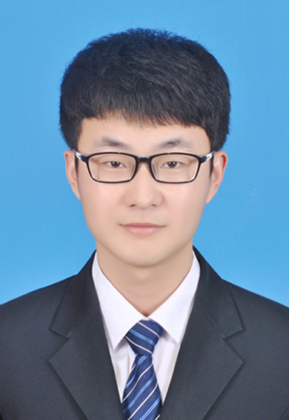
出生日期 |  | 1996年3月3日 |  | 民 族 | 汉
政治面貌 |  | 共青团员 |  | 学 历  学 位 | 本科  学士
参加工作  时间 |  | 2014年9月 |  | 入团时间 | 2008年10月
所在单位及职务 |  |  | 计算机科学与技术学院 班长兼团支书、学生会副主席
学  习  和  工  作  简  历 | 2002年9月—2008年6月 就读于西梅沟小学，担任副班长  2008年9月—2011年6月 就读于沂水县实验中学  2011年9月—2014年6月 就读于沂水县第三中学，担任纪律委员  2014年9月—2018年6月 就读于山东理工大学，担任团支书  2019年8月至今 就读于中国科学院大学，担任班长兼团支书
团内外奖励情况  近五年内获得 | 2020年3月 获中国科学院大学优秀共青团干部荣誉称号  2019年8月 获中国科学院大学新生骨干训练营优秀营员荣誉称号  2017年4月 获山东理工大学优秀共青团干部荣誉称号  2016年3月 获山东理工大学社团工作先进个人荣誉称号  2016年10月 获高教社全国大学生数学建模竞赛山东赛区二等奖  2016年10月 获山东理工大学社会工作单项奖学金  2016年12月 获山东理工大学“移动通信”科技创新奖学金  2017年3月 获第四届全国大学生互联网软件设计大赛华东赛区三等奖  2017年7月 获第十届“电工杯”全国大学生数学建模大赛二等奖  2017年12月 获山东理工大学优秀学生干部荣誉称号

事  迹  简  介 | 作为团支书，认真执行学院布置的各项任务，时刻做到党有号召团有行动。开学初期完成了支部51名团员的团关系转接工作，在班级内定期开展主题团日活动，组织支部成员学习习主席对援鄂医疗队的回信、参观“庆祝中华人民共和国成立70周年大型成就展”。本学年，本人被评为国科大“优秀共青团干部”，所在团支部评为国科大“五四红旗团支部”。  作为班长，积极配合学校、学院的各项工作。在班级内组建篮球队、羽毛球队，定期开展乒乓球比赛、游泳比赛等体育活动；组织同学们参观“两弹一星”纪念馆、参与筹备元旦晚会、开展防疫知识竞赛等，增强了班级凝聚力。本学年，班级获得计算机学院“新生杯”篮球赛亚军、“溯史启今”四史知识竞赛二等奖。  作为学生会副主席，协助学院党委、团委开展了一系列团学活动：“新生杯”篮球赛、宿舍小讲堂、上山送水公益活动、元旦晚会、女生节活动等。在学院党委团委的指导下，2019年10月，计算机学院代表队在国科大田径运动会中获得“最具道德风尚奖”；2019年12月，计算机学院合唱团在纪念129合唱比赛中以总分第一的成绩获得一等奖。本学年，所在学生会被评为国科大“优秀学生会”。
团组织意见  所在单位 | 盖 章  年 月 日 | 党组织意见  所在单位 | 盖 章  年 月 日
纪检监察部门意见  所在单位 | 盖 章  年 月 日 | 上级团组织意见  所在单位 | 盖 章  年 月 日
上级党组织意见  所在单位 | 盖 章  年 月 日 | 团委意见  中国科学院 | 盖 章  年 月 日

